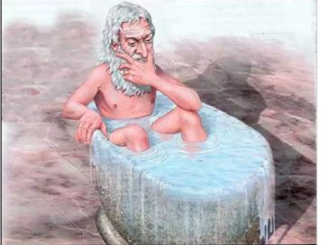**ΠΙΕΣΗ Β ΓΥΜΝΑΣΙΟΥ 1Ο**

1. **Τι ονομάζουμε πίεση;**

Πίεση λέμε το μονόμετρο φυσικό μέγεθος, που βρίσκεται διαιρώντας την κάθετη δύναμη η οποία ασκείται σε μία επιφάνεια, προς το εμβαδόν της επιφάνειας αυτής.

$$P=\frac{F_{κ}}{Α}=\frac{κάθετη δύναμη}{εμβαδόν επιφάνειας}$$

Μονάδα μέτρησης της πίεσης στο SI είναι το $1\frac{Ν}{m^{2}}=1Pascal (1Pa)$

Η πίεση σχετίζεται με την παραμόρφωση που μπορεί να προκαλέσει μία δύναμη στην επιφάνεια στην οποία ασκείται.

* Από τον τύπο της πίεσης καταλαβαίνουμε ότι:

1. Η πίεση είναι ανάλογη με την δύναμη
2. Η πίεση είναι αντιστρόφως ανάλογη με το εμβαδόν της επιφάνειας στην οποία ασκείται η κάθετη δύναμη
3. **Διαφορές δύναμης και πίεσης:**

* Η δύναμη είναι διανυσματικό μέγεθος ενώ η πίεση είναι μονόμετρο
* Η δύναμη έχει μονάδα μέτρησης το Ν ενώ η πίεση το Pa
* Η δύναμη συμβολίζεται με F ενώ η πίεση με P

1. **Τι ονομάζουμε ρευστά;**

Ρευστά λέμε τα υγρά και τα αέρια και γενικότερα κάθε υλικό το οποίο παίρνει το σχήμα του δοχείου στο οποίο το τοποθετούμε. Έχουν ορισμένο όγκο και μάζα (άρα και πυκνότητα) αλλά δεν έχουν ορισμένο σχήμα.

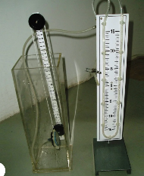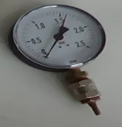

1. **Πως λέγονται τα όργανα μέτρησης της πίεσης;**

Λέγονται μανόμετρα και είναι διαφόρων ειδών.

1. **Τι είναι η υδροστατική πίεση; ($P_{υδ})$**

Όταν ένα ρευστό βρίσκεται σε ισορροπία πιέζει κάθε επιφάνεια με την οποία βρίσκεται σε επαφή. **Όλα τα σώματα όταν βρίσκονται μέσα σε ένα ρευστό δέχονται πίεση**.

**Υδροστατική πίεση** λέμε την πίεση που ασκεί κάθε ρευστό, που ισορροπεί, σε όλες τις επιφάνειες με τις οποίες έρχεται σε επαφή.

Έτσι όταν για παράδειγμα ένα σώμα είναι βυθισμένο μέσα στο νερό δέχεται πίεση που την λέμε **υδροστατική πίεση**.

**Η υδροστατική πίεση οφείλεται στο βάρος του ρευστού, το οποίο προκαλεί πίεση στις επιφάνειες των σωμάτων με τις οποίες έρχεται σε επαφή .**

 Αυτό σημαίνει ότι στο διάστημα που δεν υπάρχει βαρύτητα, δεν υπάρχει και υδροστατική πίεση.

Πειραματικά βρίσκουμε ότι:

1. Η υδροστατική πίεση είναι ανάλογη με την πυκνότητα του ρευστού που την προκαλεί. (d)
2. Η υδροστατική πίεση είναι ανάλογη με το βάθος, από την επιφάνεια του ρευστού (h)
3. Η υδροστατική πίεση είναι ανάλογη με την επιτάχυνση της βαρύτητας, στον τόπο που την μετράμε.(g)

* Τα πειραματικά αυτά συμπεράσματα συγκεντρώνουμε σε έναν τύπο, που τον λέμε **Νόμο της υδροστατικής πίεσης** και είναι:

$$P_{υδ}=gdh$$

Και μας λέει ότι η υδροστατική πίεση είναι ανάλογη με την επιτάχυνση της βαρύτητας, την πυκνότητα του ρευστού και το βάθος από την επιφάνεια του υγρού.

* Πάλι πειραματικά διαπιστώνουμε ότι η **υδροστατική πίεση δεν εξαρτάται:**
* από τον προσανατολισμό της επιφάνειας στην οποία ασκείται,
* το σχήμα του δοχείου που περιέχει το ρευστό και
* τον όγκο του ρευστού.

1. 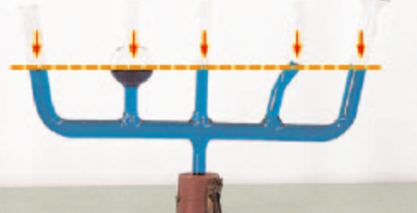**Τι είναι τα συγκοινωνούντα δοχεία;**

Αν γεμίσουμε με νερό μια σειρά από δοχεία διαφορετικού σχήματος που συγκοινωνούν μέσω ενός σωλήνα παρατηρούμε ότι ή στάθμη του υγρού σε κάθε δοχείο είναι η ίδια.

Tο νερό μέσα στα δοχεία ισορροπεί, αυτό συμβαίνει και στον πυθμένα των συγκοινωνούντων δοχείων που βρίσκεται ο κοινός οριζόντιος σωλήνας. Αφού λοιπόν και εκεί το νερό είναι ακίνητο σημαίνει ότι η υδροστατική πίεση στον οριζόντιο σωλήνα πρέπει να είναι η ίδια σε όλο του το μήκος. Σε αντίθετη περίπτωση αν για παράδειγμα  στο αριστερό μέρος του οριζόντιου σωλήνα η πίεση ήταν μεγαλύτερη από ότι στο δεξί μέρος του, τότε θα είχαμε ροή νερού από το αριστερό προς το δεξιό τμήμα του σωλήνα από εκεί που υπάρχει μεγαλύτερη πίεση προς την περιοχή που υπάρχει μικρότερη πίεση μέχρι να γίνει παντού η πίεση ίδια. Για να είναι όμως η πίεση παντού η ίδια στον πυθμένα του σύμφωνα με το νόμο της υδροστατικής

πρέπει ο οριζόντιος σωλήνας να βρίσκεται στο ίδιο βάθος h ως προς το κάθε δοχείο. Αυτό έχει ως αποτέλεσμα η στάθμη του νερού να βρίσκεται στο ίδιο ύψος σε κάθε ένα από τα συγκοινωνούντα δοχεία ανεξάρτητα από το μέγεθος και το σχήμα του κάθε δοχείου.

**Αρχή των συγκοινωνούντων δοχείων:** Η στάθμη του ρευστού θα είναι σε όλα τα συγκοινωνούντα δοχεία η ίδια, ανεξάρτητα από το σχήμα τους και τον όγκο του ρευστού που περιέχουν.

1. **Τι ονομάζουμε ατμοσφαιρική πίεση;**

Ατμοσφαιρική πίεση (Pat) λέμε την πίεση που οφείλεται στο βάρος του ατμοσφαιρικού αέρα. Αυτή ασκείται σε κάθε σώμα που βρίσκεται σε επαφή με την ατμόσφαιρα.

**Την ατμοσφαιρική πίεση τη μετράμε με όργανα που τα ονομάζουμε βαρόμετρα.**

 Η τιμή της ατμοσφαιρικής πίεσης εξαρτάται από το ύψος από την επιφάνεια της θάλασσας.

**Όσο μεγαλύτερο είναι το υψόμετρο στο οποίο βρισκόμαστε τόσο μικρότερη είναι η ατμοσφαιρική πίεση** γιατί είναι λιγότερη η ποσότητα του αέρα που βρίσκεται πάνω από εμάς και μας πιέζει με το βάρος της.

Η πίεση μετρήθηκε για πρώτη φορά από τον Τορικέλι ο οποίος για το σκοπό αυτό έκανε το πείραμα του Τορικέλι..

 Η ατμοσφαιρική πίεση στην επιφάνεια της Γης, στο επίπεδο της θάλασσας ονομάζεται πίεση μιας ατμόσφαιρας (1atm) και ισούται περίπου με **1 atm=100.00 Pa**

1. **Το πείραμα του Τορικέλι:**

Ο Τορικέλι γέμισε ένα δοχείο με υδράργυρο και πήρε ένα μακρύ γυάλινο σωλήνα με μήκος 1m τον οποίο γέμισε επίσης με υδράργυρο μέχρι το ανοιχτό στόμιο του σωλήνα. Στη συνέχεια έκλεισε με το δάχτυλο του το στόμιο του σωλήνα και τον αναποδογύρισε προσεκτικά μέσα στο δοχείο με τον υδράργυρο. Όταν ελευθέρωσε το στόμιο του σωλήνα απομακρύνοντας το δάχτυλο του, παρατήρησε ότι μόνο ένα μέρος από τον υδράργυρο που βρισκόταν αρχικά μέσα στο σωλήνα χύθηκε στο δοχείο και δεν χύθηκε ολόκληρη η ποσότητα του υδραργύρου όπως ίσως θα περίμενε κανένας. Τελικά διαπίστωσε ότι η στάθμη του υδραργύρου ισορρόπησε στα 76cm πάνω από την ελεύθερη επιφάνεια του υγρού στο δοχείο.

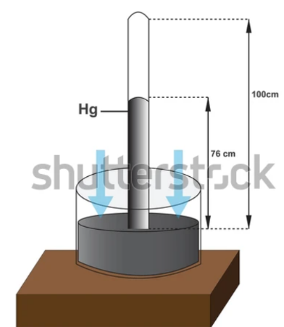 **Επειδή τα σημεία Α και Β βρίσκονται στο ίδιο οριζόντιο επίπεδο δέχονται την ίδια πίεση και σύμφωνα με τον** **νόμο της υδροστατικής**:

Το σημείο Α βρίσκεται στην ελεύθερη επιφάνεια του υγρού στο δοχείο και επομένως  η πίεση ασκείται από τον  αέρα της ατμόσφαιρας και άρα  η πίεση στο σημείο αυτό είναι ίση με την ατμοσφαιρική πίεση δηλαδή .

Β

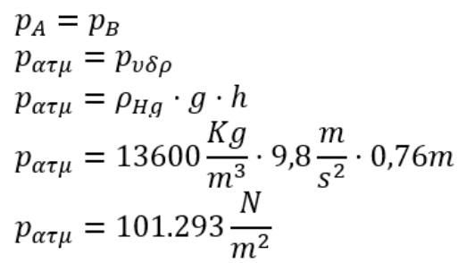Το σημείο Β είναι μέσα στο στον αναποδογυρισμένο σωλήνα του υδραργύρου και επομένως δέχεται πίεση από τη στήλη του υδραργύρου που βρίσκεται πάνω από αυτό και επομένως . Με βάση τα παραπάνω μπορούμε να υπολογίσουμε την ατμοσφαιρική πίεση ως εξής:

Α

Το πείραμα έχει ιδιαίτερη σημασία γιατί με αυτό αποδείχτηκε η ύπαρξη της ατμοσφαιρικής πίεσης.

1. 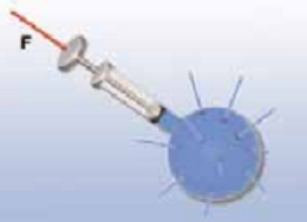**Η ΑΡΧΗ ΤΟΥ ΠΑΣΚΑΛ:**

¨Κάθε μεταβολή της πίεσης σε οποιοδήποτε σημείο ενός περιορισμένου ρευστού που ισορροπεί προκαλεί ίση μεταβολή της πίεσης σε όλα τα σημεία του ρευστού¨.

Λέγοντας περιορισμένο εννοούμε ότι βρίσκεται σε κλειστό χώρο.

1. **Πως υπολογίζεται η ολική πίεση στον πυθμένα ή σε κάποιο άλλο σημείο ενός δοχείου που περιέχει ένα ρευστό;**

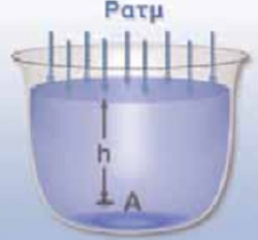Σύμφωνα με την αρχή του Pascal η πίεση που ασκείται στην ελεύθερη επιφάνεια του υγρού μεταφέρεται σε κάθε σημείο του ρευστού και άρα και στον πυθμένα του δοχείου. Στην ελεύθερη επιφάνεια όμως ασκείται η ατμοσφαιρική πίεση. Άρα:

 Σε ένα οποιοδήποτε τμήμα μίας επιφάνειας Α του δοχείου η **ολική** πίεση θα είναι αποτέλεσμα τόσο της υδροστατικής πίεσης εξαιτίας του υγρού όσο και εξαιτίας της ατμοσφαιρικής πίεσης. Κατά συνέπεια:

**PA=Pυδ+Patm**

1. Πως αξιοποιείται η αρχή του Pascal στην υδραυλική αντλία; (υδραυλικό πιεστήριο)

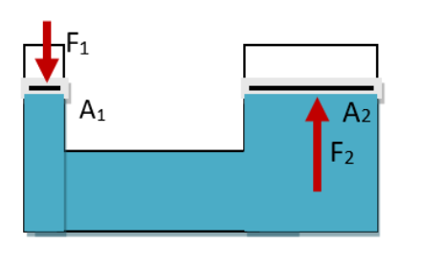Η υδραυλική αντλία είναι μια διάταξη με την οποία μπορούμε **να πολλαπλασιάσουμε την δύναμη που εφαρμόζουμε σε μια επιφάνεια.** Η συσκευή αποτελείται από δύο δοχεία τα οποία συγκοινωνούν μεταξύ τους και τα οποία περιέχουν κάποιο ρευστό, συνήθως κάποιο λάδι.

Τα δύο δοχεία σφραγίζονται με δύο έμβολα τα οποία μπορούν να κινούνται κατακόρυφα. Τα έμβολα έχουν διαφορετικά εμβαδά όπως φαίνεται και έστω A1  το εμβαδόν του μικρού εμβόλου και το εμβαδόν του μεγάλου εμβόλου A2.  Αν στο εμβαδόν  εφαρμόσουμε εξωτερικά μια δύναμη  όπως φαίνεται και στο σχήμα που ακολουθεί, τότε ασκούμε στο υγρό μια πρόσθετη εξωτερική πίεση: $P=\frac{F_{1}}{A_{1}}$.

Σύμφωνα με την αρχή του Pascal η πίεση αυτή μεταδίδεται αναλλοίωτη στο μεγάλο έμβολο. Επομένως και στο μεγάλο έμβολο θα ασκείται η ίδια πρόσθετη πίεση και θα ισχύει:

$P=\frac{F_{2}}{A_{2}}$ και επειδή η πίεση είναι, σύμφωνα με την αρχή του Pascal η ίδια θα, αφού τα πρώτα μέλη είναι ίσα, ίσα θα είναι και τα δεύτερα, οπότε:

$\frac{F_{1}}{A_{1}}=\frac{F_{2}}{A_{2}}→F_{1}A_{2}=F_{2}A_{1}→F_{2}=F_{1}\frac{A_{2}}{A_{1}}$

Δηλαδή η 2η δύναμη γίνεται τόσες φορές μεγαλύτερη από την 1η όσες φορές είναι μεγαλύτερο το 2ο εμβαδόν από το 1ο .

1. **ΑΝΩΣΗ (Α)**

Κάθε σώμα που βυθίζεται σε ρευστό που ισορροπεί, δέχεται μία δύναμη που το σπρώχνει προς τα πάνω και λέγεται Άνωση. Αυτή έχει τα εξής χαρακτηριστικά:

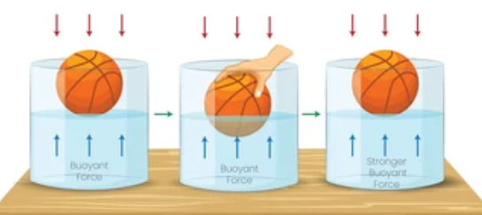Σημείο εφαρμογής, που το λέμε Κέντρο Άνωσης

Διεύθυνση κατακόρυφη

Φορά προς τα πάνω

Μονάδα μέτρησης το Ν

Μέτρο που είναι ανάλογο με: 1) την επιτάχυνση της βαρύτητας 2) την πυκνότητα του ρευστού και 3) τον όγκο του σώματος που είναι βυθισμένο στο ρευστό. Δλδ: $A=gdV$

Στην πραγματικότητα η άνωση είναι η συνισταμένη όλων των δυνάμεων που δέχεται το σώμα από τις επιμέρους πιέσεις. Άρα η άνωση οφείλεται στην υδροστατική πίεση.

1. **ΑΡΧΗ ΤΟΥ ΑΡΧΙΜΗΔΗ:**

¨κάθε σώμα που βυθίζεται σε ρευστό που ισορροπεί, δέχεται άνωση που είναι ίση με το βάρος του ρευστού που εκτοπίζει¨.

Η άνωση δίνεται από την σχέση: $Α=Β_{ΡΕΥΣΤΟΥ ΠΟΥ ΕΚΤΟΠΙΖΕΤΑΙ}=gdV$

► ΠΡΟΣΟΧΗ: λαμβάνουμε υπόψη μόνο τον όγκο του σώματος που είναι βυθισμένος στο ρευστό και όχι όλο τον όγκο του σώματος.

► Η ΑΝΩΣΗ ΔΕΝ ΕΞΑΡΤΑΤΑΙ ΑΠΟ: 1) το βάρος του σώματος 2) το σχήμα του σώματος και 3) το βάθος που βρίσκεται, όταν είναι όλο το σώμα βυθισμένο στο ρευστό.

1. Συνθήκες πλεύσης:

Για να επιπλέει ένα αντικείμενο θα πρέπει να ισχύει Α=Β, δλδ η άνωση να είναι ίση με το βάρος του αντικειμένου. Με μαθηματικούς υπολογισμούς βρίσκουμε ότι αυτό έχει σχέση με τις πυκνότητες, τόσο του αντικειμένου όσο και του ρευστού.

Γενικά βρίσκουμε ότι αν το αντικείμενο έχει μεγαλύτερη πυκνότητα από το ρευστό, τότε βυθίζεται ενώ αν έχει μικρότερη πυκνότητα από το ρευστό τότε ανεβαίνει, πάνω από το ρευστό.

Τελικά: Α=Β →πλεύση

Α<Β → βύθιση

Α>Β → ανάδυση

►ΠΡΟΣΟΧΗ: εδώ το βάρος δεν είναι το βάρος του υγρού που εκτοπίζεται, αλλά το βάρος του αντικειμένου.